Création de sites internet
formation et référencement
30, Avenue Général Leclerc - 38200 Vienne

Basés à Vienne depuis 2012, nous travaillons déjà avec des mairies de votre communauté de communes. Parce que tous les besoins sont différents, nous commençons toujours par vous écouter.

Nous connaissons les besoins de la communication web
Des mairies | Des internautes
- Site clair et moderne  - Modification et mise à jour des contenus et des actualités simplifiées  - Sécurisation des données.  - Maintenance de votre site prise en charge | - Facilité d’accès à vos informations web.  - Navigation sécurisée  - Prise de contact simplifiée  - Site accessible depuis les différents supports (tablettes, smartphone, pc)

Un professionnel à votre écoute
La société Allizéo Web est spécialisée dans l’audit de votre besoin, la création de sites web, la formation aux différents outils (site, réseaux sociaux et outils graphiques), le suivi et le référencement internet.

Quelques une de nos références
Mairie de St Clair du Rhône | Auberives sur Varèze | Very Foody
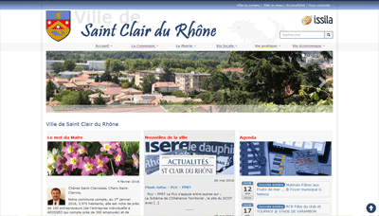
Refonte totale du site  Formation et maintenance  www.st-clair-du-rhone.fr | Refonte totale du site  Formation et maintenance  www.auberives-sur-vareze.fr | Création globale du site  Formation et référencement  www.veryfoody.com

Nos atouts
Vous devenez les vrais propriétaires du site créé.
Allizéo Web travaille chaque jour pour vous apporter : écoute, conseils, réactivité, disponibilité.

Envie d’en savoir plus, contactez-nous

